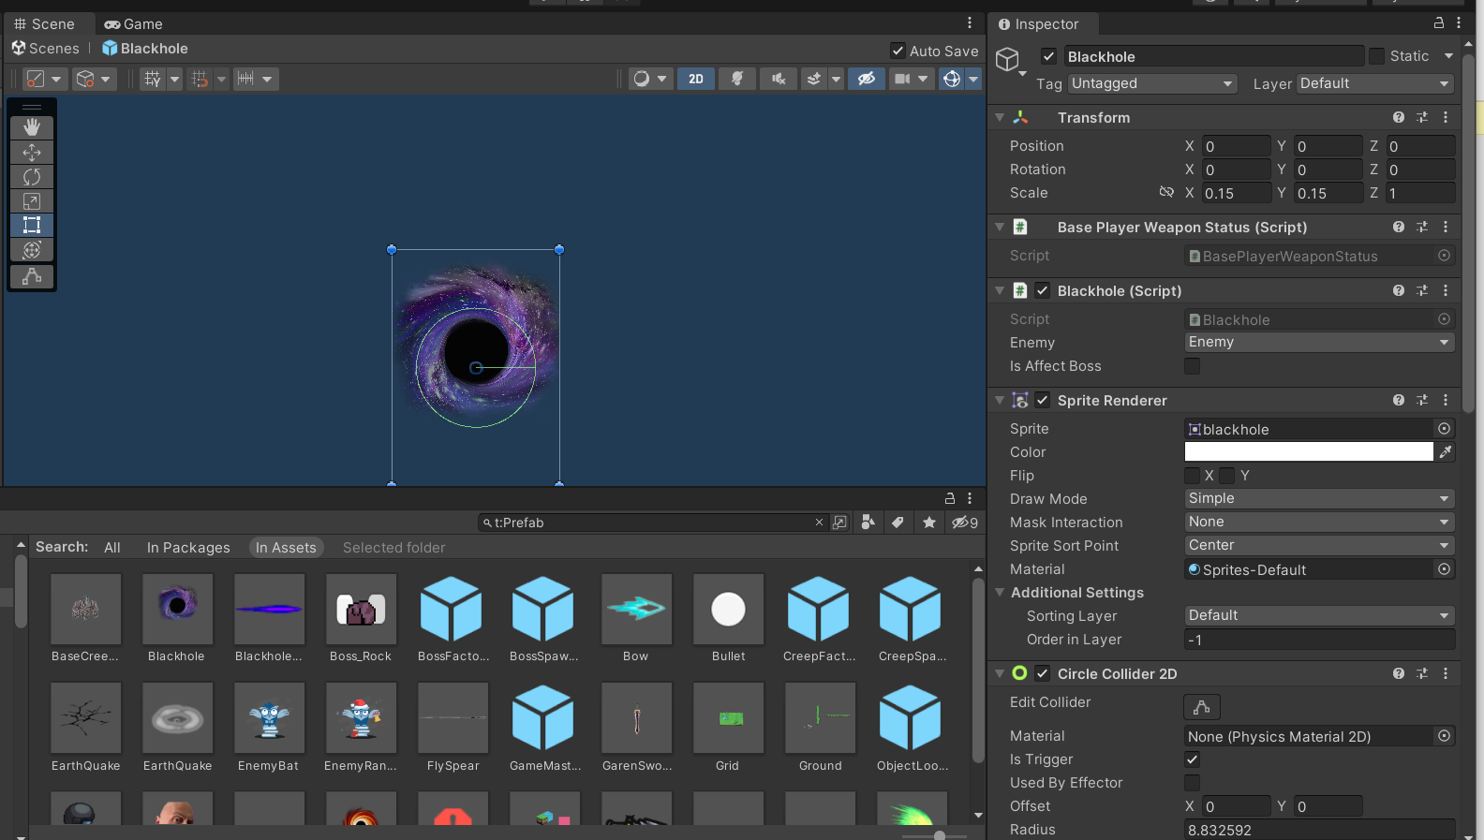
Mở prefab được chọn làm đối tượng gây sát thương cho quái và add class BasePlayerWeaponStatus
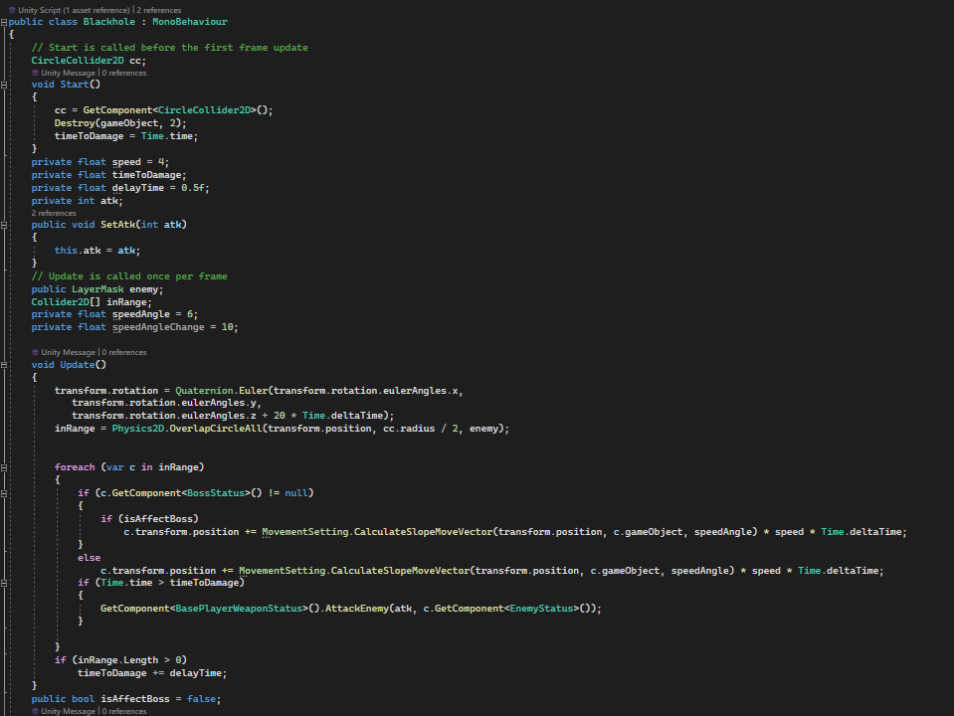
Mở script(logic) của prefab đó và viết hàm sau
GetComponent<BasePlayerWeaponStatus>().AttackEnemy(atk,c.GetComponent<EnemyStatus>());
- Trong ví dụ c là thằng collider2d của enemy quét được, có thể thay c bằng collision( trong ontriggerenter2d,….
- Atk được lấy từ characterStatus(class này được gán với người chơi) trong ví dụ trên nó được truyền từ class skill tương ứng đăng kí với người chơi tên là blackholeshot ( flow : tìm player get component characterStatus rồi get Atk => truyền cho blackholeshot(kĩ năng đăng kí vs ng chơi) => truyền cho viên đạn(blackholebullet class) => truyền cho black hole( blackhole class) )
Note:
- Hàm setAtk trong các lần truyền là tự viết
- Các lần truyền cho thể thêm hệ số kĩ năng như là 1.5(he so tương tứng 150% atk cơ bản) * atk được miêu tả trong doc
